

Año 15 Saltillo, Coahuila 10 de Julio de 2014 Número 175

Órgano de difusión oficial del R. Ayuntamiento de Saltillo
Aprobado en Sesión de Cabildo de fecha 26 de enero del año 2000
Revista mensual de julio
Editor Responsable
Lic. María Alicia García Narro
SECRETARIO DEL
AYUNTAMIENTO
Ing. Isidro López Villarreal

PRESIDENTE MUNICIPAL
DE SALTILLO

Número de Certificado de Reserva al Título en Derecho de Autor:
Número de Certificado de Licitud del Título:
Número de Certificado de Licitud de Contenido:
Domicilio de la Publicación:
Imprenta:
Domicilio:

04-2002-103110163800-102
En Trámite.
En Trámite.
Saltillo, Coahuila.
Imprenta y Comercial Rodríguez
Emilio Castelar No. 518, Zona Centro.
C.P. 25000

SUMARIO
“2014, Año de las y los jóvenes coahuilenses”

ACUERDO 78/13/14 Se modifica el artículo Tercero y Noveno del Acuerdo de Creación del Consejo de Convivencia y Movilidad Sustentable de Saltillo.

ACUERDO 79/13/14 Se aprueba el jurado para la Presea Saltillo 2014.

ACUERDO 80/13/14 Informe financiero correspondiente al mes de mayo.

ACUERDO 81/13/14 Propuesta de la Regidora Tomasa Vives Preciado de creación del Reglamento de Depósito Legal.

ACUERDO 82/14/14 Cambio de uso de suelo para instalación de una oficina de paso de transporte foráneo, para venta de boletos ascenso y descenso de pasajeros.

ACUERDO 83/14/14 Cambio de uso de suelo para restaurante con venta de bebidas alcohólicas de predio ubicado el Boulevard Venustiano Carranza.

ACUERDO 84/14/14 Cambio de uso de suelo para la regularización de un taller y venta de refacciones de partes nuevas, en predio ubicado en la Calle Ignacio La llave sur.

ACUERDO 85/14/14 Se ratifica Acuerdo de Cabildo número 43/09/13 de fecha 25, por el cual se autorizó la desincorporación del dominio público y enajenación a título gratuito de los lotes de terreno No. 11, 12 y 14 en el fraccionamiento Teresitas a favor de Múltiple Esclerosis, Tiempo de Aprender.

ACUERDO 86/14/14 Desincorporación del dominio público y enajenación a título gratuito de un predio municipal identificado como manzana 261 lote único, en la Colonia Evaristo Pérez Arreola para la construcción de un plantel educativo de nivel preescolar.

ACUERDO 87/14/14 Desincorporación del dominio público y donación de predio municipal identificado como manzana 4, lote único, del Fraccionamiento Sierra Blanca.

AGUAS DE SALTILLO: Tarifas para el mes de julio de dos mil catorce.

CERTIFICACIÓN No 1388/2014

LA C. LIC. MARIA ALICIA GARCIA NARRO, SECRETARIO DEL R. AYUNTAMIENTO DE SALTILLO, COAHUILA…………………………………………………………………………………..

C E R T I F I C A

Que en el libro de Actas de Cabildo que lleva la Secretaría de este R. Ayuntamiento se encuentran asentadas las Actas de Cabildo 1444/13/2014 y 1445/14/2014 de fechas 17 y 27 de junio de 2014, las que contienen los siguientes acuerdos:
.……………………….
SE MODIFICA EL ARTICULO TERCERO Y NOVENO DEL ACUERDO DE CREACION DEL CONSEJO DE CONVIVENCIA Y MOVILIDAD SUSTENTABLE DE SALTILLO.

TEXTO VIGENTE | PROPUESTA DE MODIFICACIÓN
Artículo Tercero  El Consejo será integrado para su correcto funcionamiento por:  - Un Presidente Honorario que será el Presidente Municipal, o persona que él designe, quién contará con voz pero sin voto;  - Un Presidente Ejecutivo, quién será un Consejero electo por la mayoría de los miembros del Consejo, que no cuente con cargo oficial alguno dentro de la Administración Pública Federal, Estatal, Municipal o Descentralizada, el cual contará con voto de calidad . El Presidente Ejecutivo durará dos años en su cargo;  - Un Vicepresidente, quien será un Consejero designado por el Presidente Ejecutivo del Consejo, que no cuente con cargo oficial alguno dentro de la Administración Pública Federal, Estatal, Municipal o Descentralizada. El Vicepresidente durará dos años en su cargo;  - Un Secretario Técnico , quien será un Consejero designado por la mayoría de los miembros del Consejo, su cargo tendrá una duración de dos años;  - 16 Consejeros Ciudadanos , incluidos el Presidente Ejecutivo, el Vicepresidente y el Secretario Técnico , representantes de los distintos sectores, entre los cuales se encuentran:  a. Académico y estudiantil.  b. Empresarial.  c. Juvenil.  d. Organismos de la Sociedad civil.  e. Ambientalistas o ecologistas.  f. Desarrolladores Urbanos.  g. Salud.  h. De turismo  i. Representantes de grupos vulnerables.  j. Transporte público y transporte alternativo.  k. Del Cabildo, dos miembros que el propio Cabildo designe en sesión ordinaria.  l. Usuarios del transporte público.  Los Consejeros estarán en el cargo por dos años pudiendo continuar por un nuevo periodo siempre y cuando no sean consecutivos.  - Cuatro vocales, dos integrantes del Cabildo y dos funcionarios del Municipio, quienes serán designados por el Ayuntamiento de Saltillo, los titulares de la Dirección de Salud Pública Municipal, Dirección de Ecología , Dirección de Desarrollo Urbano, Dirección de Obras Públicas, Dirección de Turismo, Subdirección de Tránsito, Dirección de Transporte, la Dirección de Comunicación Social y la Dirección de Asuntos Jurídicos.  Los cargos de los miembros del Consejo serán honoríficos, por lo que no supondrán la percepción de remuneración alguna.  Artículo Noveno.  Los Consejeros tendrán las facultades y obligaciones siguientes:  - Participar , con voz y voto, en las sesiones del Consejo a las que sean convocados;  - Emitir las opiniones que contribuyan a la solución de los problemas urbanos que conozca el Consejo;  - Informar al sector que representen , los acuerdos tomados por el Consejo, a fin de asegurar su conocimiento por parte de sus representados;  - Promover en la comunidad la observancia de las disposiciones legales en materia de tránsito y vialidad;  - Integrar las comisiones o grupos de trabajo que se constituyan en el marco de la operación del Consejo, a fin de dar cumplimiento a los acuerdos y al objeto del Consejo, y  - Las demás que les encomiende el Presidente Ejecutivo. | Artículo Tercero  El Consejo será integrado para su correcto funcionamiento por:  - Un Presidente Honorario que será el Presidente Municipal, o persona que él designe, quién contará con voz pero sin voto;  - Un Presidente Ejecutivo, quién será un Consejero electo por la mayoría de los miembros del Consejo, que no cuente con  cargo oficial alguno dentro de la Administración Pública Federal, Estatal, Municipal o Descentralizada, el cual contará con voto de calidad . El Presidente Ejecutivo durará dos años en su cargo;  - Un Vicepresidente, quien será un Consejero designado por el Presidente Ejecutivo del Consejo, que no cuente con cargo oficial alguno dentro de la Administración Pública Federal, Estatal, Municipal o Descentralizada. El Vicepresidente durará dos años en su cargo;  - Un Secretario Técnico , quien será un Consejero designado por la mayoría de los miembros del Consejo, su cargo tendrá una duración de dos años;  - 16 Consejeros Ciudadanos, incluidos el Presidente Ejecutivo, el Vicepresidente y el Secretario Técnico.  - Cuatro vocales, los cuales fungirán como tales el tiempo que dure su encargo, siendo estos dos regidores designados por el Cabildo y dos funcionarios de la Administración designados por el Alcalde , debiendo ser uno de ellos el Director General de Infraestructura y Servicios Públicos y uno de los Subdirectores integrantes de la misma Dirección.  Los cargos de los miembros del Consejo serán honoríficos, por lo que no supondrán la percepción de remuneración alguna.  Artículo Noveno.  Los Consejeros tendrán las facultades y obligaciones siguientes:  - Participar , con voz y voto, en las sesiones del Consejo a las que sean convocados;  - Emitir las opiniones que contribuyan a la solución de los problemas urbanos que conozca el Consejo;  - Promover en la comunidad la observancia de las disposiciones legales en materia de tránsito y vialidad;  - Integrar las comisiones o grupos de trabajo que se constituyan en el marco de la operación del Consejo, a fin de dar cumplimiento a los acuerdos y al objeto del Consejo, y  - Las demás que les encomiende el Presidente Ejecutivo.

A C U E R D O 78/13/14

PRIMERO: Se aprueba el dictamen presentado por la Comisión de Gobernación y Reglamentos que ha quedado transcrito, en consecuencia, modificar los artículos Tercero y Noveno del Acuerdo de creación del Consejo Ciudadano de Convivencia y Movilidad Sustentable de Saltillo.

SEGUNDO: Comuníquese a la Secretaría del Republicano Ayuntamiento para los efectos legales a que haya a lugar.

TERCERO: Publíquese en la Gaceta Municipal, órgano de difusión oficial de Republicano Ayuntamiento.
……………………….
SE APRUEBA EL JURADO PARA LA PRESEA SALTILLO 2014.

A C U E R D O 79/13/14

PRIMERO: Se aprueba el jurado para la Presea Saltillo 2014, conforme al Reglamento de Preseas y Premios del R. Ayuntamiento de Saltillo, Coahuila de Zaragoza.

SEGUNDO: El jurado estará integrado por:
- Los munícipes que formen parte de las Comisiones en la materia a reconocer:
Integrantes de la Comisión de Educación y Cultura y Rescate de Valores Humanos
Lic. Luis Fernando Aguirre Rodríguez;
Lic. Juana María Calvillo;
Profra. María Cecilia Aguirre Garza;
Lic. Abraham Tobías Hernández;
Lic. Mirna Laura Gutiérrez Treviño; y
Lic. Tomasa Vives Preciado.
- Los Directores municipales que por el desempeño de sus funciones tienen que ver con las áreas a reconocer:
Director del Instituto Municipal de Cultura.
Ing. José Guadalupe Palacios Ortiz. Y
- Las personas que la Comisión de Recepción aprueba y que cuentan con los conocimientos en la materia a reconocer.
Profra. Odila Fuentes Aguirre y
Lic. María Magdalena Dávila Salinas.
………………………
INFORME FINANCIERO CORRESPONDIENTE AL MES DE MAYO 2014.

A C U E R D O 80/13/14

PRIMERO: Se aprueba el dictamen presentado por la Comisión de Hacienda, Patrimonio, Cuenta Pública y Gastos Médicos, en consecuencia, el informe financiero correspondiente al mes de mayo de 2014.

SEGUNDO: Notifíquese a la Tesorería Municipal para todos los efectos a que haya lugar.

………………………..
PROPUESTA DE LA REGIDORA TOMASA VIVES PRECIADO DE CREACIÓN DEL REGLAMENTO DEL DEPÓSITO LEGAL.

A C U E R D O 81/13/14

ÚNICO: Se aprueba turnar a las Comisiones de Hacienda, Patrimonio, Cuenta Pública y Gastos Médicos, de Cultura y Rescate de Valores, de Educación y de Gobernación y Reglamentos, la propuesta de la Regidora Tomasa Vives Preciado respecto de la creación del Reglamento del Depósito Legal.
……………………..
CAMBIO DE USO DE SUELO PARA INSTALACION DE UNA OFICINA DE PASO DE TRANSPORTE FORANEO, PARA VENTA DE BOLETOS, ASCENSO Y DESCENSO DE PASAJEROS.

A C U E R D O 82/14/14

PRIMERO: Se aprueba el dictamen presentado por la Comisión de Planeación, Urbanismo, Obras Públicas y Centro Histórico que ha quedado transcrito, en consecuencia, el cambio de uso de suelo del Corredor Urbano (CU-3) Comercio/Servicio a Corredor Urbano (CU-4) Comercio/Servicio/Industria Ligera, para instalación de una oficina de paso de transporte foráneo, para venta de boletos, ascenso y descenso de pasajeros, en el predio ubicado en el Bulevar Venustiano Carranza esquina con calle Real del Monte, en Rancho de Peña de esta ciudad, con una superficie de 1,600.00 m², con la condicionante de que el acceso de las rutas sea por la lateral de Venustiano Carranza bajo el puente de Pedro Figueroa esperando la luz del semáforo para retornar.

SEGUNDO: Se autoriza al Presidente Municipal, Secretaria del Ayuntamiento, Síndico y demás autoridades municipales, a suscribir los instrumentos jurídicos necesarios a fin de dar cumplimiento a esta determinación.
TERCERO: Notifíquese a la Dirección de Desarrollo Urbano, para que a su vez notifique a las Direcciones Municipales competentes, a la Secretaría correspondiente del Gobierno del Estado y al Lic. Felipe Ramos Jaime, Representante Legal de Servicios Especializados Senda, S. A. de C. V., para los efectos a que haya lugar.
CUARTO: Publíquese en la Gaceta, órgano de difusión oficial de este Gobierno Municipal.
………………………..
CAMBIO DE USO DE SUELO PARA RESTAURANTE CON VENTA DE BEBIDAS ALCOHOLICAS DEL PREDIO UBICADO EN EL BOULEVAR VENUSTIANO CARRANZA.

ACU E R D O 83/14/14

PRIMERO: Se aprueba el dictamen presentado por la Comisión de Planeación, Urbanismo, Obras Públicas y Centro Histórico que ha quedado transcrito, en consecuencia, el cambio de uso de suelo de Infraestructura a Corredor Urbano (CU-3) Comercio/Servicios, para restaurante con venta de bebidas alcohólicas, del predio ubicado en el Bulevar Venustiano Carranza número 2147 en la Colonia República de esta ciudad, con una superficie total de 1,984.00 m².

SEGUNDO: Se autoriza al Presidente Municipal, Secretaria del Ayuntamiento, Síndico y demás autoridades municipales, a suscribir los instrumentos jurídicos necesarios a fin de dar cumplimiento a esta determinación.
TERCERO: Notifíquese a la Dirección de Desarrollo Urbano, para que a su vez notifique a las Direcciones Municipales competentes, a la Secretaría correspondiente del Gobierno del Estado yal señor Luis Emilio Azcárraga Pérez, para los efectos a que haya lugar.
CUARTO: Publíquese en la Gaceta, órgano de difusión oficial de este Gobierno Municipal.
..……………………..
CAMBIO DE USO DE SUELO PARA LA REGULARIZACION DE UN TALLER Y VENTA DE REFACCIONES DE PARTES NUEVAS, EN PREDIO UBICADO EN LA CALLE IGNACIO LALLAVE SUR.

A C U E R D O 84/14/14

PRIMERO: Se aprueba el dictamen presentado por la Comisión de Planeación, Urbanismo, Obras Públicas y Centro Histórico que ha quedado transcrito, en consecuencia, el cambio de uso de suelo de Habitacional con densidad de población media alta para la regularización de un taller y venta de refacciones de partes nuevas, en un predio ubicado en la calle Ignacio la Llave Sur número 129 de la zona centro de esta ciudad, con una superficie total de 418.75 m².

SEGUNDO: Se autoriza al Presidente Municipal, Secretaria del Ayuntamiento, Síndico y demás autoridades municipales, a suscribir los instrumentos jurídicos necesarios a fin de dar cumplimiento a esta determinación.
TERCERO: Notifíquese a la Dirección de Desarrollo Urbano, para que a su vez notifique a las Direcciones Municipales competentes, a la Secretaría correspondiente del Gobierno del Estado y al señor Sergio Alejandro Martínez Rodríguez, para los efectos a que haya lugar.
CUARTO: Publíquese en la Gaceta, órgano de difusión oficial de este Gobierno Municipal.
….…………………….
SE RATIFICA ACUERDO DE CABILDO NUMERO 43/09/13, POR EL CUAL SE AUTORIZO LA DESINCORPORACION DEL DOMINIO PUBLICO Y ENAJENACION A TITULO GRATUITO DE LOS LOTES DE TERRENO NUMEROS 11, 12 Y 14 EN EL FRACCIONAMIENTO TERESITAS, A FAVOR DE MULTI ESCLEROSIS TIEMPO DE APRENDER A.C.

A C U E R D O 85/14/14

PRIMERO: Se ratifica el acuerdo de Cabildo número 43/09/13 de fecha 25 de Abril de 2013, por el cual se autorizó la desincorporación del dominio público y enajenación a título gratuito mediante la figura jurídica de la donación de los lotes de terreno No. 11, 12 y 14 en el Fraccionamiento “Las Teresitas” de esta ciudad, con una superficie total de 1,262.23 m², descritos a continuación:
a) El lote once (11) cuenta con una superficie de 500.01 m², ubicado en el Fraccionamiento “Las Teresitas” de esta ciudad, con las siguientes medidas y colindancias:
- Alnorte.- 26.71 metros con lote 12 y Plazoleta.
- Al sur.- 26.71 metros con calle Conchos.
- Al oriente.- 18.72 metros con lote 8.
- Al poniente.- 18.72 metros con lote 14.
b) El lote doce (12) cuenta con una superficie de 262.04 m², ubicado en el Fraccionamiento “Las Teresitas” de esta ciudad, con las siguientes medidas y colindancias:
- Al norte.- 12.32 metros con lote 13.
- Al sur.- 12.32 metros con lote 11.
- Al oriente.- 21.27 metros con lote 8 y lote 10.
- Al poniente.- 21.27 metros con Plazoleta.
c) El lote catorce (14) cuenta con una superficie de 500.19 m², ubicado en el Fraccionamiento “Las Teresitas” de esta ciudad, con las siguientes medidas y colindancias:
- Al norte.-26.72 metros con estacionamiento.
- Al sur.-26.72 metros con calle Conchos.
- Al oriente.-18.72 con lote 11.
- Al poniente.-18.72 metros con calle Tovossos.

SEGUNDO: Los inmuebles a donar precisados en el presente Acuerdo son a favor de “Múltiple Esclerosis, Tiempo de Aprender A.C.”

TERCERO: Los interesados deberán formalizar el Acto Jurídico en comento, en el período de la LIX Legislatura del Congreso del Estado de Coahuila de Zaragoza (2012-2014), de no ser así se requerirá de nueva aprobación del Cabildo.

CUARTO: Todos los gastos e impuestos que se ocasionen con motivo de la escrituración y registro de los inmuebles, así como los gastos que se originen por cambios o reubicación de servicios públicos serán tramitados y cubiertos por “Múltiple Esclerosis, Tiempo de Aprender A.C.”

QUINTO: La autorización de esta operación es exclusivamente para que “Múltiple Esclerosis, Tiempo de Aprender A.C.” realice la construcción de sus instalaciones. En caso de que a dicho inmueble se le dé un uso distinto al estipulado, por ese solo hecho automáticamente se dará por rescindida la enajenación y los predios serán reintegrados al Municipio de Saltillo.

SEXTO: Se autoriza la suscripción de los instrumentos jurídicos correspondientes al Presidente Municipal, Secretario y Síndico del R. Ayuntamiento, a fin de dar cumplimiento al Acuerdo de Cabildo.

SÉPTIMO: Comuníquese a la Secretaría del R. Ayuntamiento para los efectos legales a que haya lugar.

OCTAVO: Publíquese en la Gaceta Municipal, órgano de difusión oficial del R. Ayuntamiento.
…………………………
DESINCORPORACION DE UN PREDIO MUNICIPAL IDENTIFICADO COMO MANZANA 261 LOTE UNICO, DE LA COLONIA EVARISTO PEREZ ARREOLA PARA LA CONSTRUCCIÓN DE UN PLANTEL EDUCATIVO DE NIVEL PREESCOLAR.

A C U E R D O 86/14/14

PRIMERO: Se aprueba el dictamen presentado por la Comisión de Bienes Municipales, Equipo no Utilizable y Adquisiciones que ha quedado transcrito, en consecuencia, la desincorporación del dominio público y enajenación a título gratuito mediante la figura jurídica de la donación de un predio municipal identificado como manzana 261, lote único con una superficie 2,560.00m² de la colonia Evaristo Pérez Arreola.

SEGUNDO: Todos los gastos e impuestos que se ocasionen con motivo de la escrituración del inmueble, así como los gastos que se originen con motivo de cambios o de reubicación de servicios públicos serán tramitados y cubiertos por la Secretaría de Educación del Gobierno de Estado de Coahuila de Zaragoza, por conducto de su Titular.

TERCERO: La Secretaría de Educación del Gobierno de Estado de Coahuila de Zaragoza, deberá formalizar el acto jurídico en cuestión dentro del período de la presente administración municipal, de no ser así quedara sin efecto, debiendo solicitar nueva autorización al Cabildo.

CUARTO: La formalización de la donación a favor de la Secretaría de Educación del Gobierno de Estado de Coahuila de Zaragoza, está sujeta al cumplimiento por parte de la donataria de:
- La entrega del estudio de mecánica del suelo que refiere el párrafo tercero del artículo 11 del Reglamento para Conceder el Uso y Goce de Bienes Inmuebles Propiedad del R. Ayuntamiento de Saltillo; y
- La entrega de la documentación del plano oficial del proyecto y el calendario de obra, a la Dirección de Desarrollo Urbano del Municipio de Saltillo.
Lo anterior en un plazo que no exceda de noventa (90) días naturales contados a partir de la fecha de aprobación del presente dictamen por el Cabildo del R. Ayuntamiento.

QUINTO: El predio municipal que se dona, identificado como manzana 261, lote único con una superficie 2,560.00m² de la colonia Evaristo Pérez Arreola, será utilizado únicamente con el fin de construir un plantel educativo nivel preescolar; cuando el predio no sea utilizado parcial o totalmente para tal fin, el R. Ayuntamiento tendrá la facultad para revocar la donación parcial o total de dicho predio.

SEXTO: Se autoriza al Presidente Municipal, Secretario y Síndico del R. Ayuntamiento, la suscripción de los instrumentos jurídicos correspondientes a fin de dar cumplimiento a este acuerdo.

SÉPTIMO: Comuníquese a la Secretaría del R. Ayuntamiento para los efectos legales a que haya a lugar.

OCTAVO: Publíquese en la Gaceta Municipal, órgano de difusión oficial de R. Ayuntamiento.
NOVENO: Envíese al Congreso del Estado, para los efectos legales correspondientes.
………………………………….
DESINCORPORACION Y DONACIÓN DE PREDIO MUNICIPAL IDENTIFICADO COMO MANZANA 4, LOTE UNICO, DEL FRACCIONAMIENTO SIERRA BLANCA.

A C U E R D O 87/14/14

PRIMERO: Se aprueba el dictamen presentado por la Comisión de Bienes Municipales, Equipo no Utilizable y Adquisiciones que ha quedado transcrito, en consecuencia, la desincorporación del dominio público y enajenación a título gratuito mediante la figura jurídica de la donación de un predio municipal identificado como manzana 4, lote único, con una superficie de 4,808.27m² en el Fraccionamiento Sierra Blanca.

SEGUNDO: Todos los gastos e impuestos que se ocasionen con motivo de la escrituración del inmueble, así como los gastos que se originen con motivo de cambios o de reubicación de servicios públicos serán tramitados y cubiertos por la Secretaría de Educación del Gobierno de Estado de Coahuila de Zaragoza, por conducto de su Titular.

TERCERO: La Secretaría de Educación del Gobierno de Estado de Coahuila de Zaragoza deberá formalizar el acto jurídico en cuestión dentro del período de la presente administración municipal, de no ser así quedará sin efecto, debiendo solicitar nueva autorización al Cabildo.

CUARTO: La formalización de la donación a favor de la Secretaría de Educación del Gobierno de Estado de Coahuila de Zaragoza, está sujeta al cumplimiento por parte de la donataria a la entrega de la documentación del plano oficial del proyecto y el calendario de obra a la Dirección de Desarrollo Urbano del Municipio de Saltillo.

Lo anterior en un plazo que no exceda de noventa (90) días naturales contados a partir de la fecha de aprobación del presente dictamen por el Cabildo del R. Ayuntamiento.

QUINTO: El predio identificado como manzana 4, lote único, con una superficie de 4,808.27m² en el fraccionamiento Sierra Blanca, que se entrega en donación, será utilizado únicamente con el fin de construir un centro educativo de nivel primaria; si el predio no se utiliza parcial o total para tal fin, el R. Ayuntamiento tendrá la facultad para revocar la donación parcial o total de dicho predio.

SEXTO: Se autoriza al Presidente Municipal, Secretario y Síndico del R. Ayuntamiento, la suscripción de los instrumentos jurídicos correspondientes a fin de dar cumplimiento al acuerdo de Cabildo de que se trata.

SÉPTIMO: Comuníquese a la Secretaría del R. Ayuntamiento para los efectos legales a que haya a lugar.

OCTAVO: Publíquese en la Gaceta Municipal, órgano de difusión oficial de R. Ayuntamiento.

NOVENO: Envíese al Congreso del Estado, para los efectos legales correspondientes.
………………………………

AGUAS DE SALTILLO: Tarifas para el mes de julio de dos mil catorce.

Saltillo, Coahuila a 27 de junio del 2014

LIC. MARIA ALICIA GARCIA NARRO

SECRETARIA DEL R. AYUNTAMIENTO DE SALTILLO
PRESENTE.-

Por este conducto me permito solicitarle, de la manera más atenta, tenga a bien, girar las instrucciones necesarias, a fin de que se publique en la Gaceta Oficial del Municipio, el cuadro anexo, correspondiente a las tarifas para el cobro de los servicios de agua potable y drenaje para el mes de julio del 2014, lo anterior, de conformidad con lo dispuesto por la fracción X del artículo 126 del Código Municipal y con el fin de dar cumplimiento a lo dispuesto por el artículo 76 de la Ley de Aguas para los Municipios del Estado de Coahuila.

Sin otro particular, agradeciendo sus atenciones, me reitero a sus órdenes para cualquier aclaración a la presente.

A t e n t a m e n t e

Lic. Alejandro Osuna Ruiz-Poveda
Gerente General
(Rúbrica)

Saltillo, Coahuila a 27 de junio del 2014

LIC. MARIA ALICIA GARCIA NARRO

SECRETARIA DEL R. AYUNTAMIENTO DE SALTILLO
PRESENTE.-

De conformidad con lo dispuesto por los Artículos 1, fracción XXVIII; 4, fracción II; 73, 76 de la Ley de Aguas para los Municipios del Estado de Coahuila se dan a conocer las tarifas para los Servicios de Agua Potable y Drenaje para el mes de julio del 2014.

Las tarifas para el mes de julio se regirán de acuerdo al Índice Nacional de Precios al Consumidor de mayo del 2014 (publicado el día 09 de junio del 2014), el cual fué de 112.527 puntos.

Dicho número representa una variación de -0.32% respecto al índice correspondiente al mes de abril del 2014, que fue de 112.888 puntos.

Estas tarifas no incluyen I.V.A.

Lic. Alejandro Osuna Ruiz-Poveda
Gerente General
(Rúbrica)

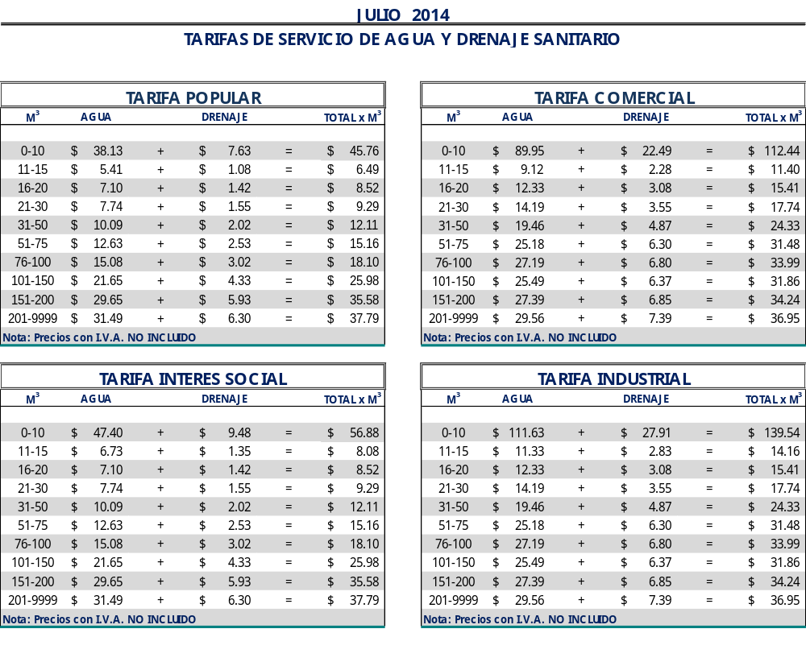

El precio unitario, se multiplica por la cantidad de metros cúbicos

Lic. Alejandro Osuna Ruiz-Poveda
Gerente General
(Rúbrica)

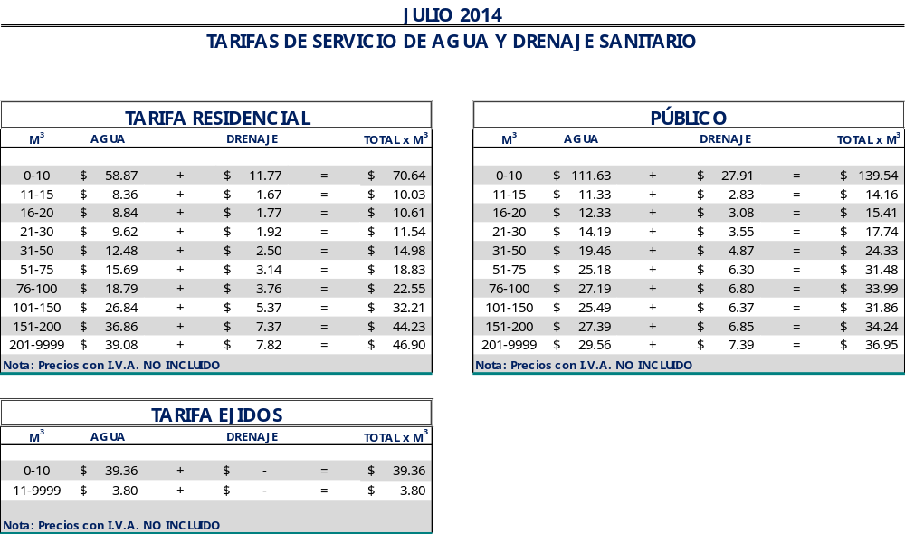

El precio unitario, se multiplica por la cantidad de metros cúbicos.

Lic. Alejandro Osuna Ruiz-Poveda
Gerente General
(Rúbrica)

Saltillo, Coahuila a 27 de junio del 2014

LIC. MARIA ALICIA GARCIA NARRO
SECRETARIA DEL R. AYUNTAMIENTO DE SALTILLO
PRESENTE.-

Adjunto al presente sírvase encontrar anexo que contiene las tarifas del mes de julio del 2014, para el cobro del servicio de saneamiento de aguas residuales, de conformidad con lo establecido en oficio emitido por la Tesorería Municipal Núm. TMU/003/12 de fecha 09 de enero del 2012 y rubricado por el entonces Tesorero Municipal de esta ciudad de Saltillo, Coahuila.

Sin otro particular, me reitero a sus órdenes para cualquier aclaración a la presente.

A t e n t a m e n t e

Lic. Alejandro Osuna Ruiz-Poveda
Gerente General
(Rúbrica)

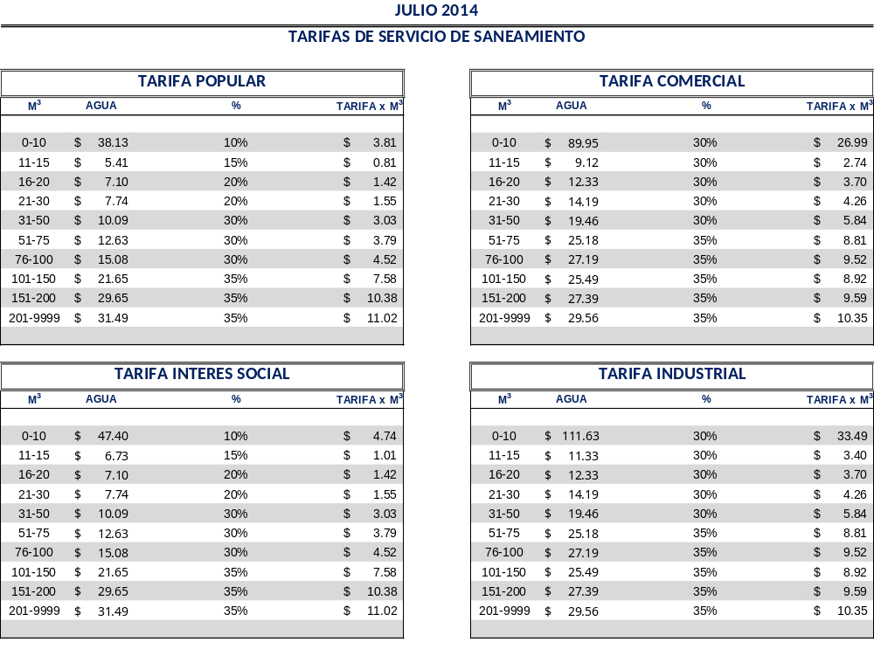
El precio unitario, se multiplica por la cantidad de metros cúbicos

Lic. Alejandro Osuna Ruiz-Poveda
Gerente General
(Rúbrica)

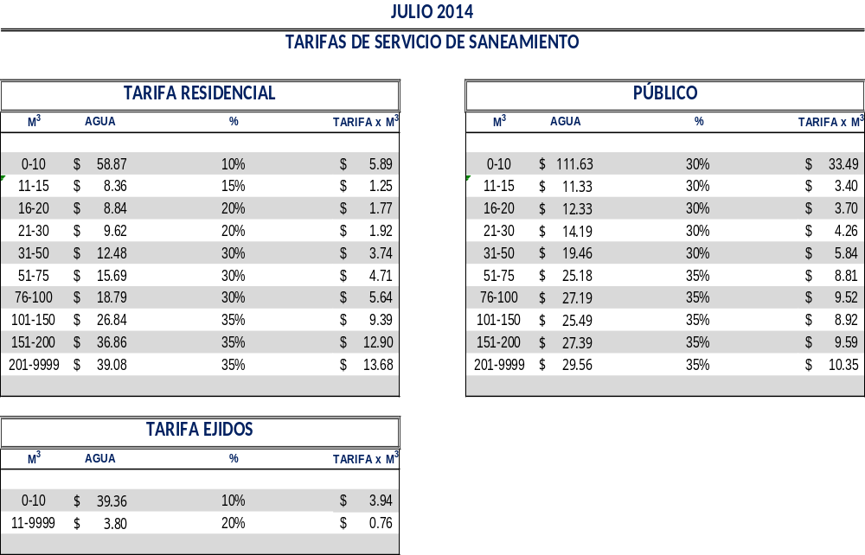

El precio unitario, se multiplica por la cantidad de metros cúbicos

Lic. Alejandro Osuna Ruiz-Poveda
Gerente General
(Rúbrica)

